Приложение № 2
към чл. 6 (Изм. - ДВ, бр. 3 от 2006 г., изм. и доп. - ДВ, бр. 3 от 2011 г., изм. и доп. - ДВ, бр. 12 от 2016 г., в сила от 12.02.2016 г., изм. - ДВ, бр. 3 от 2018 г., изм. - ДВ, бр. 31 от 2019 г., в сила от 12.04.2019 г.)

ИНФОРМАЦИЯ ЗА ПРЕЦЕНЯВАНЕ НА НЕОБХОДИМОСТТА ОТ ОВОС

I. Информация за контакт с възложителя:

1. Име, постоянен адрес, търговско наименование и седалище
„Трансметал - Инвестман” ЕООД, ЕИК 175528895, със седалище и адрес на управление: гр. Пловдив, ул. „Георги Бенев“ № 9

II. Резюме на инвестиционното предложение

1. Характеристики на инвестиционното предложение
а) размер, засегната площ, параметри, мащабност, обем, производителност, обхват, оформление на инвестиционното предложение в неговата цялост;
Инвестиционното предложение предвижда “Увеличаване и уточняване количествата на вече разрешени отпадъци, увеличаване площта и уточняване дейностите по третиране, които се извършват с разрешени отпадъци на територията на площадка с местонахождение: гр. Пловдив, ул. „Георги Бенев“ № 9, ПИ с идентификатор 56784.504.369, с площ 2 000 кв.м. от обща площ 31 480 кв.м.“.
Площадката е с положена трайна настилка (бетон), оградена с плътна метална ограда. Има изградена контролно-пропускателна система с видеонаблюдение. Има изградени складови помещения с обща застроена площ от 80 кв.м., каломаслоуловител с вместимост 3 куб.м., автомобилна везна с товароподемност 60 т. и електронна везна.
Съгласно изискванията на чл. 18 от Наредба № 7 oт 24.08.2004 г. за изискванията, на които трябва да отговарят площадките за разполагане на съоръжения за третиране на отпадъци на територията на площадката за дейности с отпадъци са обособени следните функционални зони:
- зона за приемане на отпадъците с контролно-пропускателен пункт и автомобилна везна – 100 кв.м.;
- зона за товаро–разтоварна дейност – 100 кв.м.;
- основна зона, върху която се осъществява основната дейност по третиране (съхраняване и предварително третиране (сортиране и рязане)) на отпадъци от черни и цветни метали и метални опаковки – 1 600 кв.м.;
- спомагателна зона, върху която се осъществява дейност по третиране (съхраняване) на ИУМПС и компоненти от ИУМПС – 100 кв.м.;
- складова зона, където се осъществява дейност по третиране (съхраняване) на ИУЕЕО, части и компоненти от ИУМПС и ИУЕЕО, негодни за употреба батерии и акумулатори (НУБА) – 80 кв.м.;
- обслужваща (административно-битова) зона – 20 кв.м.
Това инвестиционно намерение се явява разширение на дейност попадаща в обхвата на точка 11, буква „Д“ - съхраняване на метален скрап, включително скрап от моторни превозни средства от Приложение № 2 на ЗООС.
Дружеството извършва дейности по третиране с отпадъци, за което има издадено от РИОСВ Пловдив Решение № 09-ДО-1034-05 от 13.07.2020 г.

1. С настоящото уведомление дружеството има намерение да увеличи количествата на отпадъци на територията на площадката, с които се извършват дейности по третиране с код R 13 - съхраняване на отпадъци до извършване на някоя дейностите с кодове R1 - R12, с изключение на временното съхраняване на отпадъците на площадката на образуване до събирането им:
- отпадъци от черни и цветни метали, отпадъци от метални опаковки и отпадъчни кабели – увеличение от 40 750 тона/г. на 50 000 тона/г.;
- излязло от употреба електрическо и електронно оборудване – увеличение от 400 тона/г. на 2100 тона/г.

2. С настоящото уведомление дружеството има намерение да увеличи количествата на отпадъци на територията на площадката, с които се извършват дейности по третиране с код R 12 (сортиране, рязане) - размяна на отпадъци за подлагане на някоя от дейностите с кодове R 1 – R 11 със следните отпадъци:
- отпадъци от черни и цветни метали и отпадъци от метални опаковки– увеличение от 36 500 тона/г. на 47 000 тона/г.

3. С настоящото уведомление дружеството има намерение да уточни дейностите по третиране, които се извършват с ОЧЦМ и отпадъци от метални опаковки:
- дейности по третиране с код R 12 (сортиране, рязане) - размяна на отпадъци за подлагане на някоя от дейностите с кодове R 1 – R 11 се извършват с отпадъци от черни и цветни метали и отпадъци от метални опаковки.

4. С настоящото уведомление дружеството има намерение да уточни количествата на вече разрешени отпадъци, с които се извършват дейности по третиране с код R 13 - съхраняване на отпадъци до извършване на някоя дейностите с кодове R1 - R12, с изключение на временното съхраняване на отпадъците на площадката на образуване до събирането им:
- излезли от употреба моторни превозни средства – 4 000 тона/г.;
- компоненти, отстранени от ИУМПС и ИУЕЕО – 2 000 тона/г.;
- негодни за употреба батерии и акумулатори – 1 000 тона/г.

Количества на представените отпадъци не са моментни и няма да има натрупване на отпадъци. Представените количества са максималния годишен капацитет, който може да се третира на територията на площадката за една година, като е съобразен с площта, съдове за съхраняване, налични складове, необходим брой служители.

На площадката се съвместяват няколко вида дейности по третиране с код:
- R 13 - съхраняване на отпадъци до извършване на някоя дейностите с кодове R1 - R12, с изключение на временното съхраняване на отпадъците на площадката на образуване до събирането им на:
- отпадъци от черни и цветни метали, отпадъци от метални опаковки и отпадъчни кабели - увеличение от 40 750 тона/г. на 50 000 тона/г.
- компоненти, отстранени от ИУМПС и ИУЕЕО – 2000 тона/г.;
- НУБА – 1000 тона/г.;
- ИУМПС – 4000 тона/г.;
- ИУЕЕО - увеличение от 400 тона/г. на 2100 тона/г.

- R 12 (сортиране, рязане) - размяна на отпадъци за подлагане на някоя от дейностите с кодове R 1 – R 11 на:
- отпадъци от черни и цветни метали и отпадъци от метални опаковки - увеличение от 36 500 тона на 47 000 тона

Обобщена таблица на планираните промени и уточняване количествата на вече разрешени отпадъци

Отпадъци | Дейност | Старо и/или  уточнено  количество  т./годишно | Ново количество т./годишно
ОЧЦМ, метални опаковки, отпадъчни кабели | R13 - съхраняване на отпадъци до извършване на някоя дейностите с кодове R1 - R12, с изключение на временното съхраняване на отпадъците на площадката на образуване до събирането им | 40 750 | 50 000
ИУЕЕО | R13 - съхраняване на отпадъци до извършване на някоя дейностите с кодове R1 - R12, с изключение на временното съхраняване на отпадъците на площадката на образуване до събирането им | 400 | 2 100
ОЧЦМ, метални опаковки | R12 (сортиране, рязане) - размяна на отпадъци за подлагане на някоя от дейностите с кодове R 1 – R 11 | 36 500 | 47 000
ИУМПС | R13 - съхраняване на отпадъци до извършване на някоя дейностите с кодове R1 - R12, с изключение на временното съхраняване на отпадъците на площадката на образуване до събирането им | 4 000
компоненти, отстранени от ИУМПС и ИУЕЕО | R13 - съхраняване на отпадъци до извършване на някоя дейностите с кодове R1 - R12, с изключение на временното съхраняване на отпадъците на площадката на образуване до събирането им | 2 000
негодни за употреба батерии и акумулатори | R13 - съхраняване на отпадъци до извършване на някоя дейностите с кодове R1 - R12, с изключение на временното съхраняване на отпадъците на площадката на образуване до събирането им | 1 000

Не се предвижда нова или промяна на съществуващата пътна инфраструктура. Достъп до площадката е осигурен чрез съществуващата пътна инфраструктура откъм ул. „Георги Бенев“.
Има изграден каломаслоуловител за пречистване на площадковите води.
Площадката е бетонирана, с изградени складови помещения.
Присъединена е към електропреносна и водопроводна мрежа.
Изграден е каломаслоуловител с капацитет 3 куб.м.
На територията на площадката, възложителят не предвижда ново строителство.

б) взаимовръзка и кумулиране с други съществуващи и/или одобрени инвестиционни предложения;
В РИОСВ Пловдив за цитирания имот и площ са проведени процедури по реда на Глава шеста от Закон за опазване на околната среда за инвестиционни предложения и са издадени следните писма-становища и решения:
- Решение № ПВ-38-ПР/2005 г. за инвестиционно предложение: „Организиране на площадка за търговска дейност с отпадъци от черни и цветни метали”;
- Решение № ПВ-43-ПР/2011 г. за инвестиционно предложение: „Разширяване дейността на съществуваща площадка за търговска дейност с ОЧЦМ със събиране и разкомплектоване на излезли от употреба моторни превозни средства (ИУМПС), предварително третиране (демонтиране, разглобяване) на излязло от употреба електронно и електрическо оборудване (ИУЕЕО) и предварително третиране (пресоване) на неопасни отпадъци”;
- Писмо-становище на Директора на РИОСВ Пловдив с изх. № ОВОС-626/11.08.2014 г. относно това, че уведомление за инвестиционно предложение „Подготовка за повторна употреба на отпадъци от ИУЕЕО и компоненти и материали от ИУЕЕО и ИУМПС” в имот с местонахождение: гр. Пловдив, ул. „Георги Бенев“ №9, ПИ с идентификатор 56784.504.369 не подлежи на регламентираните по реда на глава шеста от ЗООС процедури по оценка на въздействието върху околната среда (ОВОС) или екологична оценка (ЕО).
- Писмо-становище на Директора на РИОСВ Пловдив с изх. № ОВОС-448/29.05.2015 г. относно това, че уведомление за инвестиционно предложение „Подготовка за повторна употреба на отпадъци от ИУМПС” в имот с местонахождение: гр. Пловдив, ул. „Георги Бенев“ № 9, ПИ с идентификатор 56784.504.369 не подлежи на регламентираните по реда на глава шеста от ЗООС процедури по оценка на въздействието върху околната среда (ОВОС) или екологична оценка (ЕО);
- Писмо-становище на Директора на РИОСВ Пловдив с изх. № ОВОС-1218/01.10.2015 г. относно това, че уведомление за инвестиционно предложение „Монтаж и разполагане на модулна станция за светли горива за ведомствени нужди” в имот с местонахождение: гр. Пловдив, ул. „Георги Бенев“ № 9, ПИ с идентификатор 56784.504.369 не подлежи на регламентираните по реда на глава шеста от ЗООС процедури по оценка на въздействието върху околната среда (ОВОС) или екологична оценка (ЕО).
Всички писма-становища и решения са издадени на името на собственика на имота „Трансинс Индъстри: АД. Като настоящ инвеститор „Трансметал - Инвестман” ЕООД ползва имота на основание договор за наем.

Площадката отговаря на изискванията на чл. 38 от Закон за управление на отпадъците. Съгласно Общия устройствен план на Община Пловдив (ОУП), приет с Решение № 375, взето с протокол № 16 от 05.09.2007 г. на Общински съвет Пловдив, имотът попада в устройствена зона СОП - Смесена обслужващо – производствена зона.
Инвестиционното предложение не противоречи на действащите планове за района.
Не са известни други и одобрени с устройствен или друг план дейности в обхвата на въздействието на обекта на ИП.

в) използване на природни ресурси по време на строителството и експлоатацията на земните недра, почвите, водите и на биологичното разнообразие;
Не се предвижда строителство по смисъла на Закон за устройство на територията.
Не се предвижда експлоатацията на земните недра, почвите, водите и на биологичното разнообразие.
По време на експлоатация се използват ел. енергия и вода за битови нужди на персонала.
г) генериране на отпадъци - видове, количества и начин на третиране, и отпадъчни води;
При експлоатация на обекта се очаква да се формират следните отпадъци:
- смесени битови отпадъци (резултат от жизнената дейност на персонала), които се събрат и извозват по утвърдена от общината схема;
- 13 05 03* - утайки от маслоуловителни шахти;
- битово-фекални води - Генерираните битово-фекални отпадъчни води се отвеждат, съгласно договор с „Водоснабдяване и канализация“ ЕООД, гр. Пловдив, за пречистване.
- дъждовни води - Това са атмосферни води, които падат под формата на валежи на територията на площадката. Частта от дъждовните води, попаднали на покритата с бетон територия се улавят от система от отводнителни канавки и се насочват в локално пречиствателно съоръжение – каломаслоуловител, произведен от стоманобетон, с обем 3 m³. Каломаслоуловителят е с коалесцентен филтър и поплавък за блокиране изхода на петролни продукти. Съоръжението е произведено съгласно БДС EN 858.
Част от падналите върху площадката води могат да бъдат замърсени с прах или от остатъци на нефтопродукти от използваната товаро-разтоварна механизация. На територията на площадката има изградена канализационна система състояща се от открити канали за отводняване на дъждовните води, свързани с тръбопроводна система отвеждаща ги за пречистване в ЛПС - каломаслоуловител.
При извършване на дейности по оползотворяване (предварително третиране – сортиране, рязане) и техническо поддържане на площадката се очаква генериране на следните отпадъци с прогнозни годишни количества:
- 13 05 03* - утайки от маслоуловителни шахти – 2 тона;
- 19 12 02 – черни метали и 19 12 03 – цветни метали – общо количество - 47 000 тона.
Предаването за последващо третиране на образуваните отпадъци се осъществява само на основание писмен договор с лица, притежаващи документ по чл. 35 от ЗУО.

д) замърсяване и вредно въздействие; дискомфорт на околната среда;
При осъществяване на инвестиционното намерение не се очаква замърсяване и дискомфорт на околната среда при осигурено спазване на всички предложени мерки по време на експлоатацията на площадката.
При експлоатация на площадката не се очаква замърсяване на атмосферния въздух. При извършване на товаро-разтоварните дейности от товарните автомобили се отделят изгорели (отработени) газове от въглероден оксид, прах, твърди неизгорели частици с гориво, термично замърсяване и отделяне на неприятни миризми от изгорели газове (както при всяка друга товаро-разтоварна дейност).
Неорганизираните емисии при извършване на дейности по предварително третиране (сортиране, рязане) са незначителни и не създават условия за замърсяване на околната среда и атмосферния въздух.
Като цяло въздействието е краткотрайно, в незначителни количества и само през светлата част на деня.
Спазват се изискванията на Закон за защита от шума в околната среда и Закон за здравословни и безопасни условия на труд, Закон за управление на отпадъците и подзаконовите нормативни актове по неговото прилагане.

е) риск от големи аварии и/или бедствия, които са свързани с инвестиционното предложение;
Разглежданото инвестиционно предложение не би следвало да се класифицирана като рисково по отношение възникването на големи аварии.
Съществуват съвременни технологични и технически решения, които позволяват инвестиционното предложение да се реализира така, че в процеса на изграждането и нормалната му експлоатация да се осигури защитата на потенциално засегнатото население.
В плана за действие при аварийни ситуации и природни бедствия се предвиждат мероприятия и средства, които трябва да се осъществяват веднага при възникване на авария и трябва да осигурят:
  - Спасяването на засегнати хора;
  - Ликвидирането на аварията в начален стадий и ограничаване на нейното развитие;
  - Оценка на щетите върху околната среда и материалните активи и действия за тяхното пълно отстраняване.
Планът и мерките предвидени в него са задължителни за всички работници и служители, работещи на площадката.
Възможни аварии:
  - Пожар на машини и съоръжения;
  - Пожар в складово помещение;
  - Наводнения от поройни дъждове;
  - Наводнения от продължителни дъждове;
  - Обилни снеговалежи.
Набелязани са основните задължителни мероприятия по ликвидирането на потенциална авария. В таблицата по-долу са посочени потенциални негативни въздействия от работа и инциденти, които биха повлияли върху човека и околната среда, както и необходимите мерки за предотвратяване на това въздействие.

План за действие при аварийни ситуации и природни бедствия на площадката
Вид на аварийната  ситуация | Мероприятия за спасяването на хора и ликвидиране на аварията | Отговорник и изпълнител | Път за извеждане на хората
Наводнения | Под ръководството на началник база се извеждат хората от засегнатото място.  След отдръпване на водните маси под ръководството на началник база започва ликвидиране на последствията от наводнението. | Отговорник: началник база  Изпълнител: работници на площадката | Хората се извеждат незабавно на безопасно разстояние от наводненият участък.
Снеговалеж | Началник база организира снегопочистването на засегнатата площадка.  Уведомява се Управителят на дружеството | Отговорник: началник база  Изпълнител: работници на площадката | Лицата, неучастващи в снегопочистването се извеждат от територията на площадката.
Земетресения | Началник база отвежда работниците от засегнатата площадка.  След земетресението началник база и възложителя извършват оглед на място. | Отговорник: началник база  Изпълнител: работници на площадката | Работниците се извеждат от територията на площадката.
Пожар | Незабавно се съобщава на началник база за поемане на ръководството по ликвидиране на пожара и се съобщава на противопожарната служба, управителя на дружеството и здравната служба.  Извършват се действия за потушаване на пожара. | Отговорник: началник база  Изпълнител: работници на площадката | Хората се извеждат незабавно на безопасно разстояние.

ж) рисковете за човешкото здраве поради неблагоприятно въздействие върху факторите на жизнената среда по смисъла на § 1, т. 12 от допълнителните разпоредби на Закона за здравето.
Оценката на риска за здравето е извършена за конкретната група в риск, която ще е териториално и професионално свързана с ИП: потенциално засегнатото население от най-близко разположеното населено място на около 350 м югозападно от площадката – кв. „Филипово“, град Пловдив и реално експонираните работещи на територията на площадката.
Оценката на риска представлява системен процес на формиране на отношение към определени рискови характеристики - интензитет, размер, значение, здравни и трудово-правни последици, пораждаща го обстановка, ефективност на предприетите превантивни мерки, оценка на човешкия фактор като водещ и др.

Критериите с ключово значение при оценката на здравния риск са:
    - териториален обхват – в настоящия случай, ограничен в границите на площадката по отношение на въздействието на физичните фактори на околната и работната среда, праховите агенти за атмосферния въздух;
    - степен на въздействие – при спазени изисквания на Закона за здравословни и безопасни условия на труд и подзаконовите му актове се очаква ниска степен на въздействие върху персонала на площадката;
    - продължителност на въздействие – ежедневно, целогодишно при непрекъсната експлоатация на обекта;
    - комбинирани въздействия върху околната среда и здравето на хората.
От идентифицираните и характеризирани фактори, генериращи риск, няма изявени във висока и недопустима степен или изискващи незабавно отстраняване или елиминиране.
От физичните фактори шумът формира умерен риск по време на експлоатацията на площадката.
Всички фактори са в допустими и приемливи граници.
Здравният риск за работещите на площадката е управляем при спазване мерките за ограничаване на отрицателните последици при експлоатация. В Закона за здравословни и безопасни условия на труд и подзаконовите нормативни актове са регламентирани изискванията, спазването на които позволява съхраняване на човешкото здраве и качеството на жизнената среда. Във връзка с това на всяко работно място се изпълняват мероприятия за отстраняване, намаляване и контрол на рисковете.
Извод: нормалната експлоатация на инвестиционното предложение при реализиране на заложените превантивни организационни, технически и медико-профилактични мерки:
- Няма да окаже недопустимо неблагоприятно въздействие върху най-близките обекти, подлежащи на здравна защита;
- Няма да окаже недопустимо неблагоприятно въздействие върху временно пребиваващото население около площадката на инвестиционното предложение;
- Съществуват съвременни технологични, технически и организационни решения, които позволяват инвестиционното предложение да се реализира така, че в процеса на изграждането и нормалната му експлоатация да се осигури защитата на потенциално засегнатото население и обектите, подлежащи на здравна защита.
Върху здравето на работещите на площадката неблагоприятно въздействие при неспазване на технологичната дисциплина и инструкциите за безопасност могат да окажат шума и праха. Тези неблагоприятни ефекти значително се минимизират до допустимите гранични стойности при въвеждане на технически и организационни мерки за безопасни и здравословни условия на труд и при употреба на лични предпазни средства.

2. Местоположение на площадката, включително необходима площ за временни дейности по време на строителството.
Площадката е с местоположение: гр. Пловдив, ул. „Георги Бенев“ № 9, ПИ с идентификатор 56784.504.369, географски координати: N 42º 16’ 77.92” E 24º73’ 52.65”.

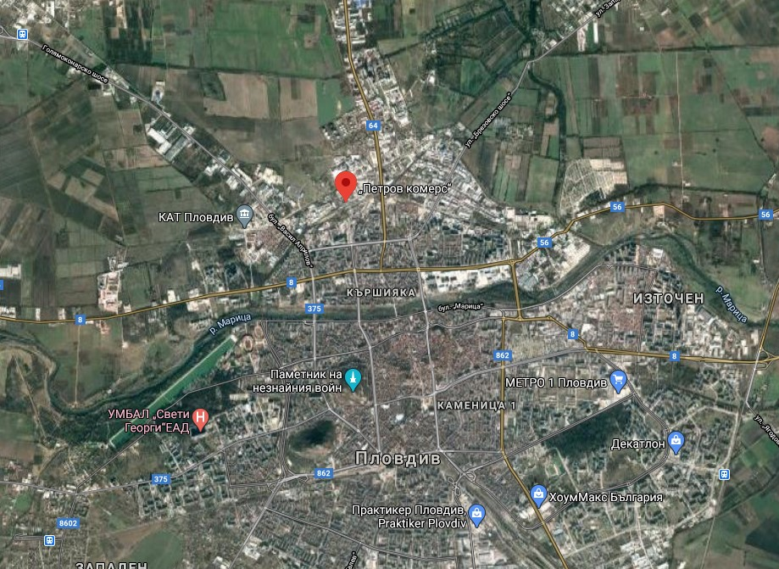

фиг. 1 Местоположение на имота

Инвестиционното намерение ще се осъществи в поземлен имот с идентификатор 56784.504.369, по кадастралната карта и кадастралните регистри на гр. Пловдив, общ. Пловдив, обл. Пловдив.
Адрес на поземления имот: гр. Пловдив, ул. „Георги Бенев“ № 9
Трайно предназначение: Урбанизирана
Начин на трайно ползване: За складова база
Площ: 2000 кв.м.
За реализация на ИП не е необходимо изграждане на нова и/или промяна на съществуващата пътна инфраструктура. За транспортирането на отпадъците ще се използва съществуващата пътна инфраструктура. Достъпът до площадката се осъществява откъм ул. „Георги Бенев“.
Не се предвижда извършване на строителни дейности.

3. Описание на основните процеси (по проспектни данни), капацитет, включително на съоръженията, в които се очаква да са налични опасни вещества от приложение № 3 към ЗООС.
Площадка за третиране на отпадъци отговаря на изискванията на чл. 38, ал. 1 от ЗУО, съгласно които дейностите с ОЧЦМ, отпадъци от метални опаковки, ИУМПС и ИУЕЕО се извършват само на площадки, разположени на територии, за които съгласно устройствен план са допустими производствени и складови дейности, на пристанища за обществен транспорт с национално и регионално значение и на обекти на железопътната инфраструктура със стопанско предназначение. Всяка площадка трябва да отговаря на нормативните изисквания за опазване на човешкото здраве и околната среда.
Съгласно изискванията на чл. 39, ал. 7 от Закона за управление на отпадъците на площадката е осигурено 24-часово видеонаблюдение. Изградена е контролно-пропусквателна система. На площадката е монтиран каломаслоуловител за пречистване на дъждовна и отпадъчни води, замърсени с петролни продукти, с вместимост до 3 куб. м. Площадката е оградена с плътна ограда, бетонирана. Монтиран е автокантар и електронна везна с капацитет до 3 тона.
Годишните количествата отпадъци, с които ще се извършват дейности по съхраняване с код R13 са: отпадъци от черни и цветни метали (ОЧЦМ) - 50 000 тона/г.; излезли от употреба моторни превозни средства (ИУМПС) - 4 000 бр./год.; компоненти, отстранени от ИУМПС и ИУЕЕО – 2000 тона/г.; негодни за употреба батерии и акумулатори – 1 000 тона/г.; излязло от употреба електрическо и електронно оборудване (ИУЕЕО) – 2100 тона/г.
Годишните количествата отпадъци, с които ще се извършват дейности по предварително третиране (сортиране, рязане) с код R12 са: отпадъци от черни и цветни метали и отпадъци от метални опаковки - 47 000 тона/г.

На площадката се съвместяват няколко вида дейности, а именно:
- приемане и съхранение на отпадъци от физически и юридически лица - временно съхраняване на опасни и неопасни отпадъци;
- предварително третиране на отпадъци от ОЧЦМ и метални опаковки (сортиране, рязане)
На територията на площадката са разположени следните съоръжения, с максимален капацитет съгласно технически характеристики:
- съоръжение за рязане - прес-ножица Colmar PT 6260-800, с капацитет - 35 тона/ден;
- ръчни, хидравлични и пневматични инструменти за извършване на дейности по предварително третиране (сортиране, рязане).
Дейностите по събиране и съхраняване на отпадъци се извършва в количества, като моментния капацитет на площадката няма да надвишава 50 т. съхранение на опасни отпадъци.

Отпадъци от черни и цветни метали (ОЧЦМ), отпадъци от метални опаковки и отпадъчни кабели
Приемането на отпадъци от черни и цветни метали (ОЧЦМ), отпадъци от метални опаковки и отпадъчни кабели от физически лица се извършва само при наличие на договор за покупко-продажба и декларация за произход. Приемането и предаване на ОЧЦМ от юридически лица се извършва само при наличие на договор по чл. 8, ал. 2 от ЗУО и сертификат за произход. Декларацията и сертификатът за произход се попълват по образец, утвърден от министъра на околната среда и водите. При генериране на транспортно количество, ОЧЦМ, отпадъци от метални опаковки и отпадъчни кабели се предават на лица, притежаващи разрешително по чл. 35 от ЗУО.
Информация за количествата, естеството и произхода на отпадъците се записват в отчетни книги, заверени от компетентния орган – РИОСВ Пловдив. На територията на площадката се извършват дейности по предварително третиране на отпадъци от метални опаковки и черни и цветни метали:
- сортиране, рязане чрез ръчни, хидравлични и пневматични инструменти и
- рязане чрез съоръжение прес-ножица Colmar PT 6260-800, с капацитет - 35 тона/ден.
Дейности с отпадъци от компоненти, отстранени от ИУМПС, ИУЕЕО
Отпадъци от компоненти, отстранени от ИУМПС, ИУЕЕО се приемат от физически и юридически лица и се съхраняват до предаването им на лица, притежаващи разрешително по чл. 35 от ЗУО.
Зоните и съдовете, където се съхраняват отпадъците са обозначени с табели с код и наименование съгласно Наредба 2 за класификация на отпадъците и са отделени от останалите съоръжения на обекта.

Дейности с негодни за употреба батерии и акумулатори (НУБА)
На площадките се събират и съхраняват негодни за употреба батерии и акумулатори с произход: от физически и юридически лица. Съхраняването се извършва на площадка, маркирани с обозначителна табела “Събирателен пункт за негодни за употреба батерии и акумулатори”. Събирането се осъществява в специално обособен за целта склад, който е на закрито и има трайна настилка. Площадката е оборудвана със специализирани съдове (пластмасови палета) за събиране, транспортиране и съхраняване на акумулатори и батерии с външни размери 120,00 x 100,00 x Н 76,00 см и номинален обем около 610 литра (0,610 куб.м.); товароподемност 150 кг; опция – капак. Специализираните съдове са устойчиви спрямо веществата, съдържащи се в отпадъците и материалите, от които са изработени не взаимодействат с тях. Съдовете са обозначени с код и наименование на отпадъците съгласно Наредба 2 за класификация на отпадъците. Осигурява се вентилация на въздух. В непосредствена близост е поставен абсорбент. Площадката е пожарообезопасена и няма връзка с канализация. Количеството събрани батерии и акумулатори без електролит на площадката за съхраняване не превишава 5% от общото количество.

Дейности с излезли от употреба моторни превозни средства (ИУМПС)
ИУМПС се приемат от физически и юридически лица. На територията на площадката отпадъци се приемат, претеглят и се съхраняват върху непропусклива повърхност на обособени места до предаването им на лица, притежаващи разрешително по чл. 35 от ЗУО за последващо третиране.
За всяко прието на площадката ИУМПС се издава удостоверение съгласно чл. 19, ал. 1 от Наредба за излезлите от употреба моторни превозни средства.
Дейността по съхраняване на отпадъците с кодове: 16 01 04* и 16 01 06 се осъществява на обособена за целта зона с изградени съоръжения, съгласно изискванията на т. I от Приложение № 3 към чл. 7, т. 2 и чл. 21, ал. 1 и 2 на Наредба за излезлите от употреба моторни превозни средства (Обн. ДВ, бр. 7/2013 г.).

Дейности с излязло от употреба електрическо и електронно оборудване ИУЕЕО
ИУЕЕО се приемат от физически и юридически лица и се съхраняват на обособени места върху непропусклива повърхност до формиране на транспортно количество и предаване на лица, притежаващи разрешително по чл. 35 от ЗУО.
Зоните и съдовете, където се съхраняват отпадъците са обозначени с табели с код и наименование съгласно Наредба 2 за класификация на отпадъците и са отделени от останалите съоръжения на обекта.

Няма необходимост от изграждане на нова техническа инфраструктура (пътища/улици, газопровод, eлектропроводи и др.), изкопни работи, ползване на взрив.
Не се предвиждат други, свързани с основния предмет, спомагателни или поддържащи дейности.
Не се очаква наличие на опасни химични вещества от приложение № 3 към ЗООС.
Размерът и границите на необходимата площадка за реализиране на инвестиционното намерение са в рамките на поземления имот.
Достъпът до площадката се осъществява от съществуваща изградена пътна мрежа. Площадката е присъединена към електропреносна и водопроводна мрежа. Изграден е каломаслоуловител с капацитет 3 куб.м.

4. Схема на нова или промяна на съществуваща пътна инфраструктура.
Достъп до площадката е осигурен чрез съществуващата пътна инфраструктура – откъм ул. „Георги Бенев“. Няма да се изгражда нова инфраструктура и/или да се извършват промени по съществуващата.

5. Програма за дейностите, включително за строителство, експлоатация и фазите на закриване, възстановяване и последващо използване.
Няма да се извършва строителство. Дейностите с отпадъци ще се извършват съгласно издаденото разрешително за дейности с отпадъци и в съответствие със законовите изисквания. След закриване на дейността ще се спазят заложените в проекта за рекултивация дейности.

6. Предлагани методи за строителство.
Няма да се извършва строителство. Ще се използва инфраструктура, която е налична на площадката.

7. Доказване на необходимостта от инвестиционното предложение
Реализиране на инвестиционното предложение ще има положително въздействие от гледна точка на социално-икономическите условия. При реализиране на инвестиционното намерение се предвижда разкриване на нови, постоянни работни места.
Увеличаване количествата на събраните и предварително третирани отпадъци, изцяло следва политиката на Европейския съюз по предотвратяване на отпадъците и намаляване на отпадъците, които се депонират. Предотвратяване образуването на отпадъци и насърчаване на оползотворяването им ще повиши ефективността на ресурсите на европейската икономика и ще доведе до намаляване на негативното въздействие върху околната среда от използването на природните ресурси.
Настоящото инвестиционно предложение цели събирането и последващото третиране с цел подготовка преди оползотворяване на отпадъци. При нормална експлоатация на площадката не се очаква нарушение на екологичните условия в района.

8. План, карти и снимки, показващи границите на инвестиционното предложение, даващи информация за физическите, природните и антропогенните характеристики, както и за разположените в близост елементи от Националната екологична мрежа и най-близко разположените обекти, подлежащи на здравна защита, и отстоянията до тях.

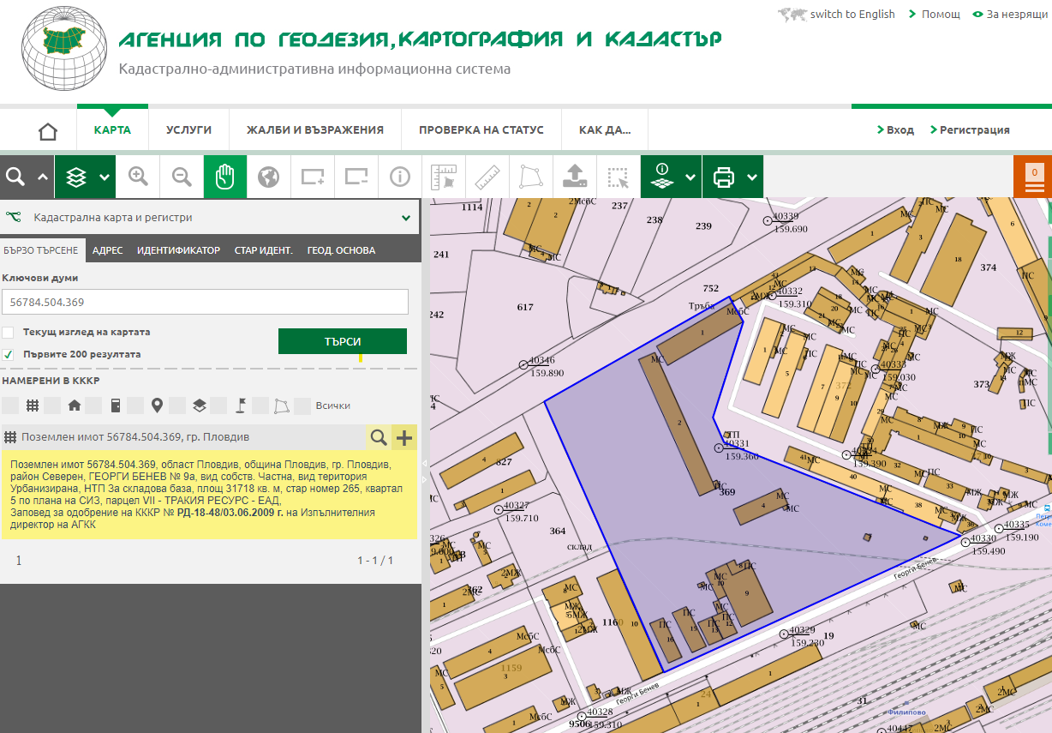
Площадката е с местоположение: гр. Пловдив, ул. „Георги Бенев“ № 9, ПИ с идентификатор 56784.504.369, географски координати: N 42º 16’ 77.92” E 24º73’ 52.65”.
фиг. 2 Местоположение на имота
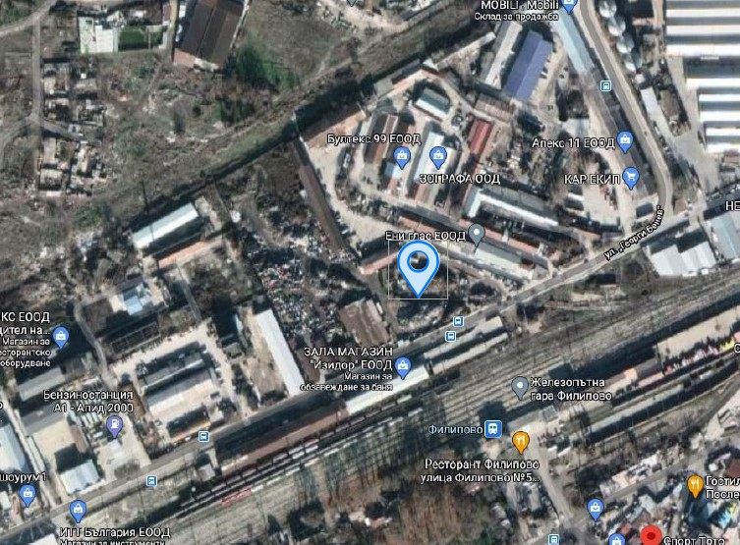
Имотът е в близост до железопътна гара Филипово, граничи с пътища и складове.
фиг. 3 Местоположение на имота
Имотът не попада в границите на защитени територии по смисъла на Закон за защитените територии, както и в границите на защитени зони по смисъла на Закон за биологичното разнообразие.
При реализация на инвестиционното предложение няма вероятност от отрицателно въздействие върху защитени зони от мрежата „Натура 2000“, включително и върху най-близко разположената защитена зона „Река Марица” с код BG0000578 за опазване на природните местообитания и на дивата флора и фауна, приета от МС с Решение №122/02.03.2007 г. ИП отстои на около 1.500 км от защитена зона BG0000578 „Река Марица ”.
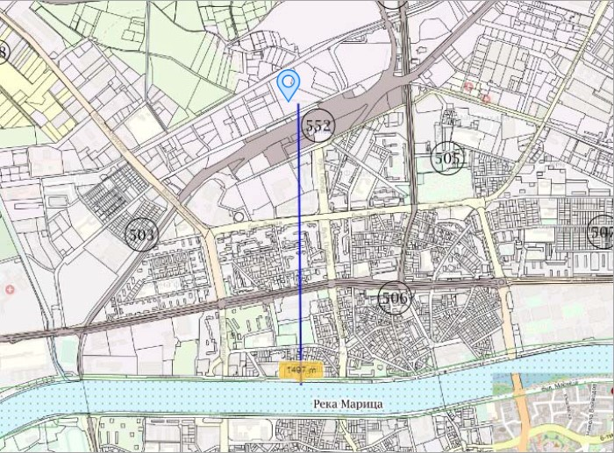

фиг. 4 Отстояние на имота до ЗЗ „Река Марица“

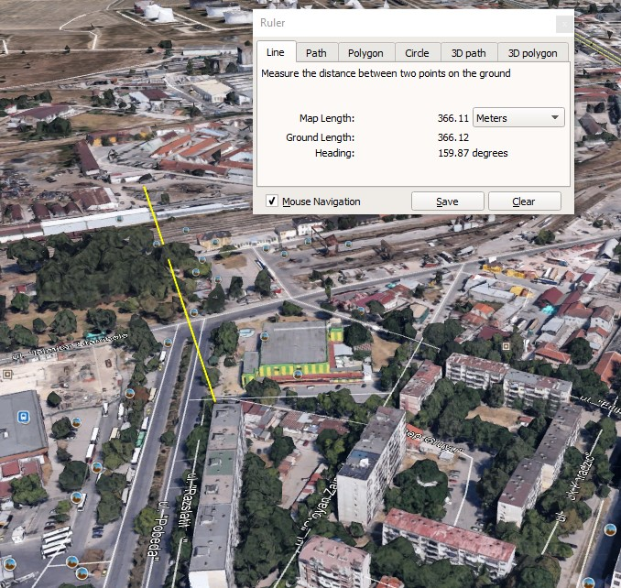
Най-близко разположената жилищна сграда е на около 360 м. от разглеждания обект.
фиг. 5 Отстояние на имота от жилищна сграда

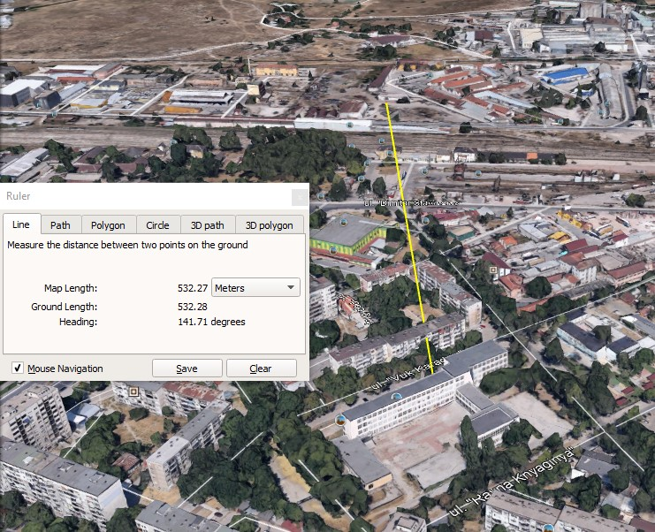
Френска езикова гимназия „Антоан дьо Сент-Екзюпери“ е разположена в югоизточна посока на приблизително разстояние около 530 м от разглеждания обект.
фиг. 6 Отстояние на имота от учебно заведение

9. Съществуващо земеползване по границите на площадката или трасето на инвестиционното предложение.
Площадката, в която предстои да се реализира инвестиционното предложение представлява урбанизирана територия. Инвестиционното предложение не влиза в противоречие с настоящото и бъдещото ползване на други земи в района. Съседните площи се ползват по предназначението си.
Зониране или земеползване на площадката е съобразено с издадената скица на имота.
Площадката отговаря на изискванията на чл. 38 от Закон за управление на отпадъците. Съгласно Общия устройствен план на Община Пловдив (ОУП), приет с Решение № 375, взето с протокол № 16 от 05.09.2007 г. на Общински съвет Пловдив, имотът попада в устройствена зона СОП - Смесена обслужващо – производствена зона.

10. Чувствителни територии, в т.ч. чувствителни зони, уязвими зони, защитени зони, санитарно-охранителни зони около водоизточниците и съоръженията за питейно-битово водоснабдяване и около водоизточниците на минерални води, използвани за лечебни, профилактични, питейни и хигиенни нужди и др.; Национална екологична мрежа.
Защитени територии
На територията на Община Пловдив има четири защитени територии, обявени според Закона за защитените територии на обща площ от 845,560 дка.
    - Природна забележителност (ПЗ) „Младежки хълм“
    - ПЗ „Данов хълм“
    - ПЗ „Хълм на освободителите“
    - Защитена местност (ЗМ) „Нощувка на малък корморан“.

Имотът не попада в границите на защитени територии по смисъла на ЗЗТ.
Инвестиционното предложение е достатъчно отдалечено и не може да окаже никакво негативно въздействие върху защитените територии.

Защитени зони (НЕМ)
Територията, предмет на ИП, не засяга елементи от НЕМ (защитени територии, КОРИНЕ места, Рамсарски места и орнитологични важни места), не попада и в проекти на Европейската екологична мрежа „Натура 2000“.
При реализация на инвестиционното предложение няма вероятност от отрицателно въздействие върху защитени зони от мрежата „Натура 2000“, включително и върху най-близко разположената защитена зона „Река Марица” с код BG0000578 за опазване на природните местообитания и на дивата флора и фауна, приета от МС с Решение №122/02.03.2007 г. ИП отстои на около 1.500 км от защитена зона BG0000578 „Река Марица ”. Подробна информация за характеристиките на защитената зона има на адрес: http://natura2000.moew.government.bg.
Не се засягат планински и гористи местности.
Имотът не попада и в санитарно-охранителни зони около водоизточниците и съоръженията за питейно-битово водоснабдяване и около водоизточниците на минерални води, използвани за лечебни, профилактични, питейни и хигиенни нужди.

11. Други дейности, свързани с инвестиционното предложение (например добив на строителни материали, нов водопровод, добив или пренасяне на енергия, жилищно строителство).
На площадката не се предвиждат други дейности, свързани с инвестиционното предложение.
Електрозахранването на имота се осъществи от съществуващата електроразпределителна мрежа.
Водоснабдяването се осъществява от съществуващата водопроводна мрежа на града.
Съобразно дейностите, които ще се осъществяват на територията на имота, водоснабдяването на площадката е само за питейно-битови нужди.

12. Необходимост от други разрешителни, свързани с инвестиционното предложение.
Реализацията на инвестиционното предложение е свързана с издаване на решение за изменение и допълнение на издадено разрешение за извършване на дейности по третиране на отпадъци.

III. Местоположение на инвестиционното предложение, което може да окаже отрицателно въздействие върху нестабилните екологични характеристики на географските райони, поради което тези характеристики трябва да се вземат под внимание, и по-конкретно:
1. съществуващо и одобрено земеползване;
Имотът предмет на ИП е урбанизирана територия и е антропогенно повлияна от човешката дейност. Реализацията на инвестиционното предложение е в съответствие с плановете за земеразделяне, за землището на населеното място.
2. мочурища, крайречни области, речни устия;
Не се засягат влажни зони с реализацията предмет на ИП.
Имотът се намира на достатъчно отстояние от мочурища, крайречни области, речни устия.
3. крайбрежни зони и морска околна среда;
ИП не засяга и не оказва въздействие върху крайбрежни зони и морска околна среда.
4. планински и горски райони;
С реализацията на ИП не се засягат планински и горски местности.
5. защитени със закон територии;
Местоположението на ИП е извън границите на защитени територии.
6. засегнати елементи от Националната екологична мрежа;
Инвестиционното предложение не попада в границите на защитени територии по смисъла на Закона за защитените територии и защитени зони от екологичната мрежа НАТУРА 2000, чувствителни и влажни зони и не засяга пряко други елементи от Националната екологична мрежа.
7. ландшафт и обекти с историческа, културна или археологическа стойност;
Предвид това, че предвижданията на ИП и експлоатацията му ще засегнат минимална площ, то няма да окаже отрицателно въздействие върху общия изглед и да промени ландшафните характеристики в района.
ИП не засяга защитени територии, археологически, архитектурни и други обекти, обявени за недвижими паметници на културата, райони с неблагоприятни инженерно геоложки условия (свлачища, срутища и др.), райони с открит карст.
8. територии и/или зони и обекти със специфичен санитарен статут или подлежащи на здравна защита.
Инвестиционното предложение не оказва никакво влияние върху режима и качеството на повърхностните и подземните води и не е свързано с водоползване или ползване на водни обекти. Площадката на инвестиционното предложение не попада в СОЗ на водоизточници. Не попада в I и II и пояс III на санитарно-охранителни зони на водоизточници и съоръжения за питейно-битово водоснабдяване и около водоизточници на минерални води, използвани за лечебни, профилактични, питейни и хигиенни нужди. В района на площадката не се извършва регулярен мониторинг на подземните води и няма обособени санитарно охранителни зони около водоизточници за питейно битово водоснабдяване. С реализирането ИП и бъдеща правилна експлоатация не се очаква въздействие върху режима на подземните води и общото състояние на водните екосистеми.

IV. Тип и характеристики на потенциалното въздействие върху околната среда, като се вземат предвид вероятните значителни последици за околната среда вследствие на реализацията на инвестиционното предложение:

1. Въздействие върху населението и човешкото здраве, материалните активи, културното наследство, въздуха, водата, почвата, земните недра, ландшафта, климата, биологичното разнообразие и неговите елементи и защитените територии.
1.1. Атмосферен въздух
Климатични и метеорологични параметри
Град Пловдив е разположен на двата бряга на река Марица в климатичния район на Източна средна България, част от Преходно – континенталната климатична подобласт. Теренът е хомогенен с надморска височина от 150 м.
Характерни за климатичния район на Източна средна България са меката зима със чести затопляния под влияние на средиземноморските циклони и защитното действие на Стара планина по отношение на нахлуванията на студен континентален въздух, както и горещо лято с малка денонощна амплитуда на температурата и сравнително ниска относителна влажност на въздуха.
Зимата е мека със средни денонощни температури над нормата, средни минимални температури също надвишаващи нормалните, като едновременно с това не се изключва възможността от възникване на условия за достигане на екстремно ниски абсолютни минимални температури, в месеците Декември и Февруари. Средните максимални температури през зимата са по – високи от нормалните. Относителната влажност на въздуха е с 15 – 23 % под нормалната, като най – осезаемо е намалението през Февруари.
Валежите са близки до нормата с изключение на м. Февруари, за който се наблюдава значително намаление на месечната сума на валежа. Броят на периодите на засушаване (повече от 10 дни без валеж) се увеличава, което заедно с общото намаление на относителната влажност на въздуха, довежда до влошаване на състоянието на коренообитаемия почвен слой.
Преобладаващи са западните ветрове, следващи по тежест са източните, като скоростта на вятъра надхвърля 5 m/s в неповече от 12 % от случаите. Важно е да се отбележи, че поради промяна в орографията на града, вътре в него се създават условия за силни течения и вихри.

Хидроложки условия
Средната годишна сума на валежите е 540 мм, с максимум през май-юни – 69,2 мм и минимум през септември – 31 мм.

Качество на атмосферния въздух
Провежданите в продължение на години наблюдения на въздушните замърсители показват рисковото положение на гр. Пловдив от гледна точка на чистота на атмосферата. За задържането в нея на замърсители значение имат климатичните особености на района (чести инверсни състояния на атмосферата, безвалежни периоди, ниски стойности на скоростта на вятъра).
Съгласно Програма за развитие, поддръжка и опазване на зелената система на гр. Пловдив особено рискова територия по отношение за замърсяване с ФПЧ представляват районите Южен, Централен и Тракия поради преобладаващия западен атмосферен пренос.
Замърсяването на въздуха е основно от автомобилния транспорт и отоплението с твърди битови отпадъци – битовия фактор. Не малка роля за замърсяване с ФПЧ е факта, че гр. Пловдив е обграден от обработваеми полски площи, създаващи специфичен режим на пренос на замърсители от естествен произход.

Изводи:
Анализът на метеорологичните фактори показва, че за разглеждания район преобладават добри условия, благоприятстващи самопречиствателната способност на атмосферата. Като характерни регионални особености, могат да се посочат преобладаващите западни и източни ветрове; малкия брой на дните с мъгла (средно 33 дни годишно); ниското обилие на валежи и високия брой часове на слънчевото греене в периода от март до октомври.
Тези специфични условия допринасят в значителна степен за ефективното самопречистване на атмосферата и разсейването на замърсителите в нея.
Въздействия върху атмосферния въздух в периода на експлоатация на обекта
С реализацията на ИП, натоварването на околната среда като цяло ще се увеличи минимално. Придвижването на техниката на територията на площадката и извън нея, допринасят за натоварването на въздушната среда при реализация на предвидените с ИП дейности. Отделяните от двигателите вредни вещества в състава на отработените газове (азотни оксиди, въглероден оксид, серни оксиди, сажди, леки органични съединения), както и фини прахови частици са основните замърсители от линейни източници, оказващи влияние върху качеството на атмосферния въздух в обхвата на разглежданата територия и прилежащите контактни зони. Като се имат предвид, теренно-ситуационните характеристики на площадката и фактът, че предварителното третиране (сортиране, рязане), товаро-разтоварни дейности с товарни автомобили няма да се извършва денонощно, а периодично, може да се твърди, че отделяните от двигателите вредни вещества не могат да окажат измеримо влияние върху качеството на атмосферния въздух в годишен и денонощен аспект. Предвид функционалното предназначение на обекта следва да се предположи, че замърсяването на въздуха от транспортни средства ще бъде незначително, базирано на ограничителните скорости на движение.
Емисиите на неприятни миризми имат локален характер и не могат да окажат съществено влияние върху атмосферния въздух и човешкото здраве, включително дискомфорт в планираната зона.
Окончателната прогноза е, че въздушната среда в разглеждания район може да поеме допълнителното натоварване от реализацията на предвидените с ИП дейности, като въздействието върху приземния атмосферен слой ще е незначително, с малък териториален обхват, възстановимо, без кумулативен ефект.

Оценка за въздействието върху атмосферния въздух на инвестиционното предложение през периода на реализация
- Вид на въздействието - пряко
- Териториален обхват - локален/ограничен
- Степен на въздействие - под допустимите норми (НОЧЗ)
- Продължителност - краткотрайна
- Честота, вероятност - ниска
- Възможност за възстановяване - да
- Кумулативен ефект - не

1.2 Повърхностни и подземни води
Повърхностни води
ИП се намира в северната част на гр. Пловдив. На територията на града се намират следните повърхностни водни тела:
Повърхностни водни тела
    - река Марица
    - река Първенецка
    - река Пясъчник
Воден обект – Гребен канал

По отношение на хидроложките условия, територията на площадката има следните особености:
Хидроложките характеристики в района се формират в условията на преходно-континентален климат – подчертан майско-юнски максимум и февруарско-мартенски минимум на валежите;
На територията на площадката няма постоянен повърхностен отток;
Снежната покривка е неустойчива и отток се формира главно от дъждовните води;
Площадката не попада в I и пояс II и III на санитарно-охранителни зони на водоизточници и съоръжения за питейно-битово водоснабдяване и около водоизточници на минерални води, използвани за лечебни, профилактични, питейни и хигиенни нужди;
Разглежданата територия не попада в крайбрежни заливаеми ивици, речни русла и защитни диги;
В района на площадката не се извършва регулярен мониторинг поради липса на повърхностни води;
При спазване на всички нормативни изисквания при проектиране и при реализация на проекта не се очакват промени в хидроложките условия на площадката и извън нея.

Подземни води
По отношение на хидрогеоложките условия, територията на площадката:
Не попада в I и пояс II и III на санитарно-охранителни зони на водоизточници и съоръжения за питейно-битово водоснабдяване и около водоизточници на минерални води, използвани за лечебни, профилактични, питейни и хигиенни нужди;
В района на площадката не се извършва регулярен мониторинг на подземните води.

Въздействие върху водите
По време на експлоатацията на площадката се формират следните потоци отпадъчни води:
- Атмосферни води;
- Битово- фекални отпадъчни води, формирани от използваните количества вода за хигиенни нужди;
- Противопожарни нужди.
На територията на имота има изграден каломаслоуловител.
Захранването с питейна вода се осъществява от съществуващата водоснабдителна мрежа.

1.3 Геоложка среда
ИП не предвижда навлизане и нарушаване на геоложката основа, тъй като няма да се извършват строителни дейности.
1.4 Почви
Почвите срещани в рамките на площадката и контактни зони могат да се отнесат към чернозем-смолници.
Територия от 2000 кв.м., предмет на ИП е бетонирана, което възпрепятства замърсяване на почвата и оттам до промяна в химичния състав и химичните свойства на почвата и съседни земи.

1.5. Флора и фауна
Изграждането на площадката ще засегне урбанизирана територия.
На територията на площадката не са установени находища на лечебни растения. В района на площадката и в близост няма развити степни съобщества и представители на степната защитена флора. Изпълнението на обекта няма да унищожи приоритетни типове местообитания. Изграждането на площадката няма да наложи отсичане на трайна дървесна растителност.
На територията на площадката не са установени защитени растителни видове или местообитания на видовете растения, животни и птици, включени в Приложение към чл. 6, ал. 1, т. 1 и т. 2 на Закона за биологичното разнообразие, в това число приоритетни за опазване по Натура 2000.
При осъществяването на инвестиционното предложение няма да бъде засегната земната повърхност.
При реализацията на ИП не се очаква значително отрицателно въздействие върху растителността в района. Разработването на ИП няма да засегне площи с наличие на редки, застрашени от изчезване и защитени растителни видове, включени в Приложение 3 на ЗБР.
Няма да бъдат унищожени типове природни местообитания, включени в Приложение № 1 на ЗБР. Върху терена няма такива и не се срещат местообитания на растителни видове с природозащитен статус, включени в Приложения 2 на същия закон.

Описание и анализ на въздействията на инвестиционното предложение върху защитената зона
Тъй като разглежданото ИП е изцяло в урбанизирана територия, и липсват установени образци на ценни за биоразнообразието екосистеми, няма реализирани, одобрени или в процес на одобряване други дейности от същия характер или сходни такива, които в комбинация с разглежданото биха оказали значително отрицателно въздействие, при реализацията му не се очаква значително отрицателно въздействие от други ИП и/или трансгранично въздействие с кумулативен ефект.
Реализацията на ИП няма да доведе до значително отрицателно въздействие върху предмета на опазване, до нарушаване целостта или до увреждане на защитена зона „Река Марица ” BG 0000578.

1.6 Ландшафт
Ландшафтът в района на площадката на инвестиционното предложение е значително засегнат от антропогенни изменения в резултат на антропогенната дейност. Реализацията на ИП ще се впише в съществуващия ландшафт. В процеса на експлоатация не се очакват никакви изменения на условията, влияещи формирането на елементите на ландшафта в контактните природни зони.
Територията, на която се предвижда да бъде реализиран ИП, представлява в настоящия момент урбанизирана територия. Поради това територията на разглежданата площадка следва да се причисли към ландшафтите, върху които вече е оказвано антропогенно въздействие.

1.7 Културно-историческо наследство (КИН)
В района и на територията на имота, включена в ИП няма обекти на културно историческото наследство. На площадката, определена за изграждане на ИП, не са установени видими останки от археологични паметници.
Изграждането на ИП няма да засегне археологически обекти и културно историческо наследство, регистрирани археологически структури и обекти на застрашени културни ценности.

1.8. Минерално разнообразие
За района не е характерно минерално разнообразие. Реализацията и експлоатацията на инвестиционното предложение не са свързани с въздействие върху този аспект на околната среда. Реализацията на инвестиционното предложение не е свързано със значителни и дълготрайни въздействия върху минералното разнообразие.

1.9 Шум
Вредните физични фактори, разгледани като възможности за въздействие, са шум и вибрации.
Вибрациите и шумът са мощен биологичен фактор, който чрез сложни нервнорефлекторни процеси повлиява неблагоприятно почти всички функции, органи и системи на човешкия организъм. Характерът и степента на шумовите увреждания, настъпващи при експонирани на шумово въздействие работници, се обуславят от редица фактори: интензитет, спектър и характер на шума; времетраене на шумовото въздействие; индивидуална чувствителност на човека и др. Въздействието на шума може да бъде неспецифично (върху целия организъм) и специфично (върху слуховия анализатор).

Съществуващи източници на шум в района на площадката
В настоящия момент в имота и около разглежданата територия няма сериозни генератори и емитери на вредни физични фактори, с изключение на близко разположената ЖП линия. Шум и вибрации с ниска честота и повторяемост периодично се генерират от преминаващи по пътищата автомобили и от съществуващите наоколо обекти.
По принцип акустичната обстановка е с изключително добри показатели. На този етап районът, предмет на ИП, не е утежнен по отношение на шумовото натоварване и притежава отличен потенциал.
В близост до територията не преминават надземни електропроводи от 20 kV.

Прогноза и оценка на шумовото натоварване на околната среда по време на експлоатацията на инвестиционното предложение
Реализацията на ИП ще генерира шум през експлоатационния период. Разглежданият обект се намира в район „Северен“ и понастоящем на територията му има източници на шум от съседните обекти. Шумовият фон на площадката се създава и от транспортните средства по непосредствено прилежащата до нея транспортна артерия – ул. „Георги Бенев“ и съседните обекти.
Имотът от изток и запад граничи със сгради с промишлена насоченост, северната част е неизползван терен, южната граничи с път. Първите жилищни сгради се намират на отстояние около 350 метра югоизточно от площадка.
Основните външни източници на шум, на територията на ИП, по време на експлоатацията му ще бъдат товарни автомобили, товаро-разтоварни дейности и дейности по оползотворяване (сортиране, рязане) на отпадъци.
Дейностите с отпадъци се извършват през светлата част на деня и нивата на шум генерирани от ръчните и хидравлични инструменти ще бъдат приблизително около 60 - 65 dBA, което е в допустимите норми за Промишлена зона. За редуциране на шума спомага и направената висока ограда.
Очакваните еквивалентни нива на шум, излъчен от техническото оборудване, са в диапазона от 60 dBA до 65 dBA. Данните се базират на измервания на шума в околната среда, на разстояние по-малко от 10 m от източниците. Дейностите с по-големи източници на шум ще се извършват в зони, разположени в североизточната част по площадката (съоръжение за предварително третиране (рязане)), с цел намаляване на въздействието и опазване на човешкото здраве и на обекти подлежащи на здравна защита съгласно параграф 1, т. 3 от Наредбата за ОВОС.
Шумът, излъчван в околната среда от транспортните средства (товарни и леки автомобили) е епизодичен с ниво около 60 dBA. В определени моменти (форсиране на двигателя, звукови сигнали, затваряне на врати и др.) шумът е импулсен и може да достигне сравнително високи нива.
Граничните стойности на показателите за шум в околната среда Lден, Lвечер и Lнощ са посочени в приложение № 2 от Наредба № 6/ 26.06.2006 г. за показателите за шум в околната среда, отчитащи степента на дискомфорт през различните части на денонощието, граничните стойности на показателите за шум в околната среда, методите за оценка на стойностите на показателите за шум и на вредните ефекти от шума върху здравето на населението, издадена от МЗ и МОСВ (Обн. ДВ. бр.58 от 18 Юли 2006г.) и са както следва:

Територии и устройствени зони в урбанизираните територии и извън тях |  | Еквивалентно ниво на  шума в dB(A)
 |  | ден | вечер | нощ
1. | Жилищни зони и територии | 55 | 50 | 45
2. | Централни градски части | 60 | 55 | 50
3 | Производствено-складови територии и зони | 70 | 70 | 70

Най-близкия обект подлежащ на здравна защита съгласно параграф 1, т. 3 от Наредбата за ОВОС е жилищна сграда на около 350 метра от ИП.
Очакваните еквивалентни нива на шум са в нормите за територията, която се намира ИП.

1.10. Отпадъци
По отношение на съществуващите системи за управление на отпадъците на общинско и регионално ниво, имащи пряко отношение към инвестиционното намерение, може да се посочи въведената система за организирано събиране и транспортиране на битови отпадъци.
Няма да се извършват строителни дейности и няма да се генерират строителни отпадъци.
Битовите отпадъци са събирани в специализирани съдове и извозвани от сметопочистваща фирма, в съответствие с общинската система за управление на отпадъците.

Генерирани отпадъци по време на експлоатация
През експлоатационния период се формират следните видове отпадъци:
- 13 05 03* - утайки от маслоуловителни шахти;
- 19 12 02 – черни метали;
- 19 12 03 – цветни метали.

1.11. Въздействие върху хората и тяхното здраве
Реализирането на ИП няма да окаже отрицателно въздействие върху здравето на населението. Около територията, която ще се реализира ИП няма обекти подлежащи на здравна защита - детски градини, училища, болници и др. съгласно §1, т. 3 от ДР на Наредбата за ОВОС. Френска езикова гимназия „Антоан дьо Сент-Екзюпери“ е разположена в югоизточна посока на приблизително разстояние около 530 м от разглеждания обект.
В радиус от 1000 м няма исторически места, културни паметници и не попадат водоизточници и съоръжения подлежащи на СОЗ.

От направения анализ и характеристика на околната среда по фактор отпадъци, може да се обобщи, че реализацията на ИП няма да окаже неблагоприятно влияние върху екологичния статус на района през експлоатационния период.
При правилно подбрана в технологично отношение система за управление на специфичните отпадъчни потоци, въздействието ще бъде дълготрайно през периода на експлоатация, без значими изменения в характеристиките на средата.

2. Въздействие върху елементи от Националната екологична мрежа, включително на разположените в близост до инвестиционното предложение.
Имотът, предмет на ИП, не попада в границите на защитена зона от мрежата „Натура 2000“. Най-близко разположената защитена зона е ЗЗ BG0000578 „Река Марица” опазване на природните местообитания и на дивата флора и фауна, приета от МС с Решение №122/02.03.2007 г.
Предвид това, че имота е в населеното място, не се очакват концентрации от мигриращи птици.
С реализацията на заложените нови дейности няма да бъде значително увреден предмета и целите на опазване в ЗЗ. Имотът е отдалечен от горски местности, където се срещат местни видове птици, няма производствен характер и не замърсява околната среда. Няма да бъдат фрагментирани местообитания и популациите на редки, защитени и ендемични видове, характерни за зоната, както и няма да бъде влошена структурата и динамиката на техните популации.
Реализацията на ИП няма да доведе до промяна в миграционните трасета на птиците, поради ниската височина на застрояване.
Предвид наличието на постоянно човешко присъствие и фактора безпокойство, птиците използват територии, които не са с променено качество и функции, без ежедневно присъствие и движение на хора.
В заключение може да се отбележи, че реализацията на инвестиционното предложение няма да засегне местообитанията на защитените и мигриращи видове птици.

По отношение на растителния свят, при реализацията на ИП не се очаква отрицателно въздействие, където не се срещат видове с природозащитен статус. На територията на площадката липсват приоритетни за опазване типове природни местообитания. Няма да се наложи отсичане на трайна дървесна растителност.
При реализацията на заложените нови дейности не се очаква значително отрицателно въздействие от други ИП и ППП и/или трансгранично въздействие с кумулативен ефект.
Реализацията на ИП, няма да доведе до значително отрицателно въздействие върху предмета на опазване, до нарушаване целостта или до увреждане на защитените зони.

3. Очакваните последици, произтичащи от уязвимостта на инвестиционното предложение от риск от големи аварии и/или бедствия.
Съществуват рискове от инциденти при експлоатация на площадката – основно от пожари, които могат да навредят на работниците или на околната среда, но този риск е в пряка зависимост от мерките, заложени във Вътрешните правила, както и от квалификацията и съзнанието за отговорност на обслужващия персонал. Индивидуалното обучение за безопасност е задължително за всяко лице, което работи със системата за рециклиране.
Задължителен списък за безопасност: Предпазни обувки, твърда шапка, защита за слуха, ръкавици, защитни очила.
Рисковите фактори, които биха довели до увреждане на здравето при експлоатация на обекта са следните:
- замърсяване на атмосферния въздух и на работната среда със завишени концентрации на прах и вредни вещества от изпусканите от двигателите на МПС газове;
- опасност от злополуки и аварии при работа с технически неизправни машини и средства или при необезопасяване на същите;
- неподходящо съхранение на различни видове отпадъци;
- замърсяване на почвата от разлив на отработени масла и нефтопродукти от съхранените на площадката ИУМПС.
Не се очаква риск от инциденти при правилна експлоатация на машините на територията на площадката и спазване изискванията за безопасна работа.
На персонала на дружеството е проведен начален и периодичен инструктаж съгласно Закон за здравословни и безопасни условия на труд, с което се очаква да се избегнат рискове от инциденти. Има разработен авариен план.
Отговорно лице, определено от Управителя, съблюдава правилното съхраняване, подреждане, определяне и обозначаване на отделните видове отпадъци.
Не се очаква риск от инциденти при правилна експлоатация на машините на територията на площадките и спазване изискванията за безопасна работа.
Има налични съдове с органични и неорганични сорбенти – дървени стърготини и пясък, които да абсорбират евентуални разливи.

4. Вид и естество на въздействието (пряко, непряко, вторично, кумулативно, краткотрайно, средно- и дълготрайно, постоянно и временно, положително и отрицателно).
По време на експлоатация очакваното въздействие е непряко и временно, не е продължително и е с обратим характер.
Води – по време на експлоатация е необходимо количество вода за питейно-битови нужди. Няма пряко или косвено въздействие върху подземните води. В района няма източници на минерални води. Имотът не попада в средния и външен пояс (пояс II и пояс III) на санитарно-охранителни зони на находища на минерални води, използвани за лечебни, профилактични, питейни и други хигиенни нужди.
Отпадъци - по време на експлоатация – пряко и постоянно. Ще се извършват дейности по третиране на отпадъци съгласно условията на разрешителното.
Почви – по време на експлоатация не се очаква негативно въздействие върху почвите. Инвестиционното предложение ще се реализира на площадка, която е с трайна настилка – бетон.
Растителност и животински свят - по време на експлоатация не се очаква замърсяване на растителност, тъй като на площадката тревната покривка е заменена с трайна. Не се очаква влияние върху животински свят.
Ландшафт - по време на експлоатация основният тип ландшафт няма да бъде променян.
Шумово натоварване - по време на експлоатация не се очаква отделяне на шум над допустимите норми.
Защитени територии – територията на площадката, на която ще се осъществи инвестиционното намерение не попада и не се намира в близост до защитени територии и защитена зона и не се очаква въздействие.

5. Степен и пространствен обхват на въздействието - географски район; засегнато население; населени места (наименование, вид - град, село, курортно селище, брой на населението, което е вероятно да бъде засегнато, и др.).
Имотът, предмет на ИП е разположен в район „Северен“ на гр. Пловдив. Най-близко разположените жилищни сгради са на разстояние 350 м.

6. Вероятност, интензивност, комплексност на въздействието.
Шумовото натоварване е ограничено в рамките на площадката и в рамките на работния ден. Като се вземе предвид местоположението на площадката, в периферията на населеното място, от товаро-разтоварната дейност и предварително третиране на отпадъците се получава шумово натоварване, което е ограничено само на територията на площадката и не оказва влияние върху околната среда и населението. Генерираният шум се задържа в рамките на площадката. През нощта не се извършват дейности и не се генерира шум. Площадката е оградена с висока ограда (3.0 м), която екранира голяма част от генерирания шум и намалява разпространението на шумовите емисии.
Дейностите по третиране на отпадъци не водят до повишаване нивата на шум над допустимите норми. Наредба № 6 от 26.06.2006 г. за показателите на шум в околната среда определя следните гранични стойности на нивата на шум в производствено-складови територии и зони – 70 dB (A). Нивата на шум при извършване на товаро-разтоварни дейности се колебаят между 50-70 dB (A), но в този случай площадката е с достатъчна площ и няма да се извършва интензивна товаро-разтоварна дейност през целия период на работно време. Тези дейности са кратковременни и периодични.
При дейностите по предварително третиране се получава шум с нива до 70 ДВа по скала А. Въздействието е локално и е в рамките на самата площадка, краткотрайно, без влияние върху съседните обекти и не води до повишаване нивата на шум над допустимите норми. Единствено засегнати са само работниците, опериращи с тази техника и за тях са предвидени лични предпазни средства - маски и шлемофони (при извършване на дейности по предварително третиране (сортиране, рязане).

7. Очакваното настъпване, продължителността, честотата и обратимостта на въздействието.
Очакваното въздействие може да се оцени като:
- с малък териториален обхват – на територията на имота, ползван под наем;
- локален характер, незначително и с възможност за възстановяване.
Засегнати могат да бъдат само работниците на площадката и то в незначителна степен, при неспазване изискванията за безопасни условия на труд при товаро-разтоварни дейности и работа с наличната техника.
Обратимостта е в зависимост от времето за прилагане и реагиране съгласно разработен План за действие при природни бедствия, аварии, пожари, земетресения, наводнения и радиационно замърсяване.
Въздействията могат да се определят като локални, незначителни, постоянни и обратими. Продължителността им по време на експлоатация е с ежедневна и периодична честота.

8. Комбинирането с въздействия на други съществуващи и/или одобрени инвестиционни предложения.
Не са известни други съществуващи и/или одобрени инвестиционни предложения, които могат да окажат въздействие върху околната среда или имат потенциал за кумулативно въздействие в района на реализация на инвестиционното предложение.

9. Възможността за ефективно намаляване на въздействията.
Не съществува необходимост от намаляване на въздействието.

10. Трансграничен характер на въздействието.
Град Пловдив не е разположен в близост до граничен район.

11. Мерки, които е необходимо да се включат в инвестиционното предложение, свързани с избягване, предотвратяване, намаляване или компенсиране на предполагаемите значителни отрицателни въздействия върху околната среда и човешкото здраве.
При експлоатация на обекта ще се предприемат мерки за недопускане на здравен риск и замърсяване на околната среда. Различни мерки са разписани в следните документи и изисквания:
- План за бедствия и аварии;
- План за собствен мониторинг;
- Инструкции за работа със съоръжения и определено отговорно лице;
- Спазват се изискванията на Наредба №I-209/2004 г. за противопожарната безопасност на обекти в експлоатация;
- Спазват се изискванията на Наредба №7/1999 г. за минималните изисквания за здравословни и безопасни условия на труд на работните места и при използване на работното оборудване.
Персоналът зает в дейността преминава през начален и периодичен инструктаж за повишаване на пожарната, аварийна и трудова безопасност.
На площадката за дейности с отпадъци е възможно възникване на някои от следните аварии:
- авария с някое от използваните технически съоръжения;
- разпиляване на отпадъци на площадката или извън нея;
- запалване на отпадъци и възникване на пожар;
- нерегламентирано смесване на отпадъци.

Мерките, които са предприети, са:
Организационни мерки, включващи:
- Работещите на площадката да бъдат снабдени с лични предпазни средства;
- Работниците да бъдат снабдени с подходящо за сезона работно облекло;
- Да се провеждат редовни профилактични прегледи, насочени към разкриване на свързаните с труда заболявания;
- Спазване на техническите характеристики за общи вибрации за тежкотоварните автомобили;
- Спазване на физиологичните режими на труд и почивка;
- Вземането на всички необходими мерки за обезопасяване труда на работещите, посредством информиране чрез инструкции за боравене с необходимите машини и съоръжения;
- Площадката да работи единствено на нормирана дневна работна смяна;
- Редовното поддържане на чистотата и изправността на настилката на територията на площадката с цел понижаване концентрациите на прах, вкл. фини прахови частици в атмосферния въздух;
- Да се поставят на видно място указателни табели на местата, разрешени и оборудвани по подходящ начин за отдих, хранене и тютюнопушене;
- Да се спазват правилата за противопожарна безопасност.
Технически мерки, предвиждащи изключване на възможността за въздействие на обектите върху компонентите на околната среда като:
- Ежедневно почистване на площадката и събиране на отпадъците в специално обозначен контейнери;
- Периодично оросяване на площадката, с оглед намаляване съдържанието на прах във въздуха;
- Недопускане работа на товарни автомобили и техника на празен ход;
- Недопускане изгаряне в обекта на всякакъв вид отпадъци;
- Стриктно спазване правилата за безопасност при работа, използване на работно облекло и лични предпазни средства;
- Предварително третиране на отпадъци се извършва само на отредените за това зони;
- Недопускане на площадката на строителни отпадъци и отпадъци, които не са включени в издаденото разрешително за дейности с отпадъци;
- Обозначение на съдовете и контейнерите за разделно събиране на приетите и третирани отпадъци.

V. Обществен интерес към инвестиционното предложение.
Съгласно изискванията на чл. 95, ал. 1 от ЗООС възложителя е обявил своето инвестиционно намерение на интернет страница www.transinsweee.com.

Приложение № 1
